系统文档

《大明侠客令》

社交系统



**初拟日期: 2022.01.25**

**完成日期: 2022.01.28**

**修订日期:** **2022.01.28**

**作者: 杨俊逸**

# 目录

系统文档 1

《大明侠客令》 1

社交系统 1

目录 2

版本记录 5

修改记录 5

1.系统目标 6

2.社交模块分类 6

聊天 6

好友 7

信箱 8

3.玩家个体信息 8

4.消息类型 8

系统消息 8

玩家可编辑消息 8

指导/派遣消息 9

添加好友请求消息 9

系统邮件 9

5.社交模块设计 9

5.1聊天 9

综合页 9

系统通知 9

消息内容 9

消息类型 9

内容区域交互 9

输入处理 9

玩家能否编辑 9

等级要求 10

世界信息 10

基本属性 10

功能（点击昵称可弹出交互框） 10

消息内容 10

消息类型 10

内容区域交互 10

输入处理 10

玩家能否编辑 11

等级要求 11

指导 11

系统页 11

指导页 11

基本属性 11

功能（点击昵称可弹出交互框） 11

消息内容 12

消息类型 12

内容区域交互 12

输入处理 12

玩家能否编辑 12

等级要求 12

私聊页 12

基本属性 12

功能（点击昵称可弹出交互框） 12

消息内容 13

消息类型 13

内容区域交互 13

输入处理 13

玩家能否编辑 13

等级要求 13

5.1好友 14

好友列表页 14

基本属性 14

功能（点击昵称可弹出交互框） 14

消息类型 14

内容区域交互 14

输入处理 14

玩家能否编辑 14

等级要求 15

好友申请 15

基本属性 15

功能（点击昵称可弹出交互框） 15

消息内容 15

消息类型 15

内容区域交互 15

输入处理 15

玩家能否编辑 16

等级要求 16

屏蔽列表 16

基本属性 16

功能 16

消息类型 16

内容区域交互 16

输入处理 16

玩家能否编辑 16

等级要求 17

5.3邮箱 17

基本属性 17

功能 17

消息类型 17

内容区域交互 17

输入处理 17

玩家能否编辑 17

等级要求 17

文本字体 18

系统消息 18

玩家可编辑消息 18

指导/派遣消息 18

添加好友请求消息 18

系统邮件 18

6.消息说明表 19

7.ue需求 21

聊天界面 21

好友界面 23

邮箱界面 25

交互需求 26

8.美术需求 26

9.音效需求 26

# 版本记录

## 修改记录

|  |  |  |
| --- | --- | --- |
| **日期** | **作者** | **修改概要及链接** |
| 1.28 | 杨俊逸 | 1.1版本撰写了社交系统设计、详细的社交模块分类、玩家个体信息、消息类型、社交模块的详细设计、文本要求、属性表、ue需求、美术需求、音效需求 |
| 1.31 | 杨俊逸 | 1.2版本对说明表头进行了修改 |

# 1.系统目标

* 设计信息、好友、邮件三个社交系统
* 为社交系统设计页面
* 使玩家进行玩家之间的交流操作
* 提供官方通知玩家系统邮件的渠道

# 2.社交模块分类

## 聊天



* 综合
* 系统
* 指导
* 私聊

## 好友

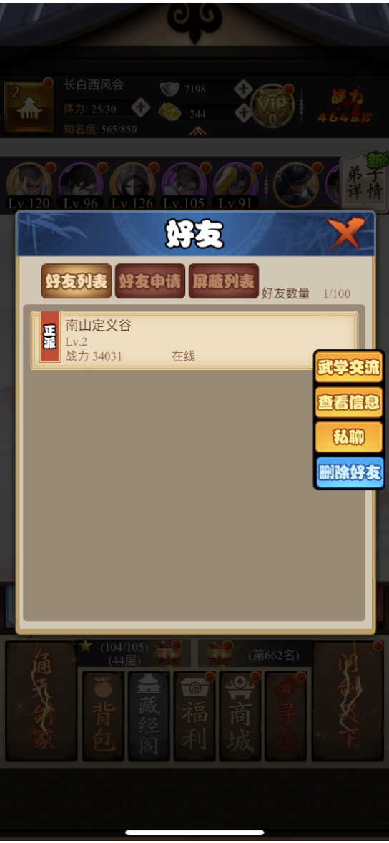

* 好友列表
* 好友申请
* 屏蔽列表

## 信箱

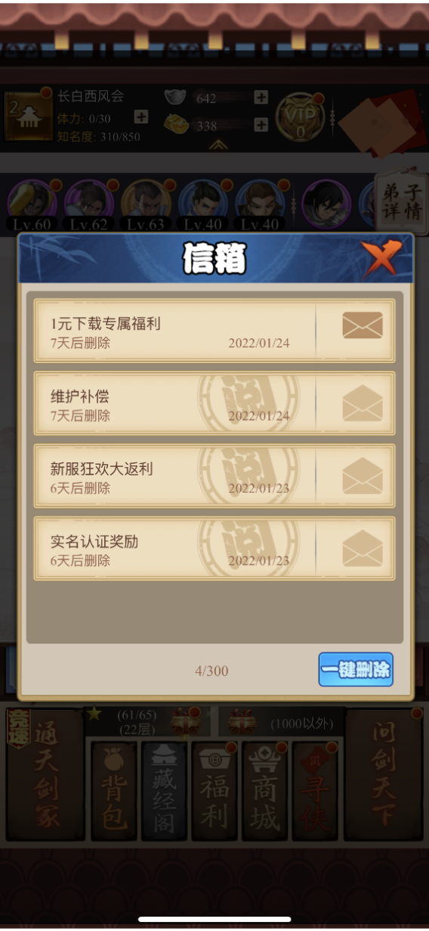

# 3.玩家个体信息

* 阵营
* 派别
* 昵称
* 战力

# 4.消息类型

## 系统消息

## 玩家可编辑消息

* 世界消息
* 私聊消息

## 指导/派遣消息

## 添加好友请求消息

## 系统邮件

# 5.社交模块设计

# 5.1聊天

## 综合页

### 系统通知

#### 消息内容

* 玩家获得高级物品/成就的系统通报内容

#### 消息类型

* 系统消息

#### 内容区域交互

* 无

#### 输入处理

* 无限制

#### 玩家能否编辑

* 否

#### 等级要求

* 无

### 世界信息

#### 基本属性

* 玩家每日有20次发送世界消息的机会
* 可以被全服玩家看到

#### 功能（点击昵称可弹出交互框）

查看信息

* 点击查看玩家基础面板，包含昵称、战力

添加好友

* 点击昵称即可发送加好友请求至对方【好友】处

发送私聊

* 点击昵称跳转至私聊界面发送私信

屏蔽信息

* 点击直接拉黑

#### 消息内容

* 玩家发在世界频道的消息

#### 消息类型

* 玩家可编辑消息

#### 内容区域交互

* 点击名字弹出交互框
* 可在此界面发送邀请信息
* 可在此界面拉黑玩家
* 可在此界面添加好友
* 可对发消息的人进行私聊

#### 输入处理

邀请信息及好友请求预设：

* 武学交流 诚邀用 刀 的帮派弟子前来交流 点击派遣弟子
* xxx 好友请求
* 限制次数20
* 限制字数30
* 限制间隔1s
* 屏蔽内容：脏话、卖号、贩卖信息、反动信息
* 个人黑名单信息将自动屏蔽

#### 玩家能否编辑

* 是

#### 等级要求

* 2级帮会

## 指导

* 邀请派遣
* 发送邀请信息至世界频道
* 匹配战力的邀请信息将在指导页面展示
* 派遣交流

## 系统页

* 系统消息汇总，功能同上

## 指导页

#### 基本属性

* 玩家每日有5次邀请机会
* 玩家每日有10次派遣机会
* 可以被全服匹配战力的玩家看到

#### 功能（点击昵称可弹出交互框）

邀请派遣

* 发送邀请信息至世界频道
* 匹配战力的邀请信息将在指导页面展示

派遣交流

* 点击他人发送的邀请信息直接弹出交互界面
* 在交互界面选择弟子进行派遣

#### 消息内容

* 玩家发在世界频道和指导页面的邀请消息

#### 消息类型

* 指导/派遣消息

#### 内容区域交互

* 点击名字弹出交互框
* 可在此界面发送邀请信息

#### 输入处理

邀请信息预设：

* 武学交流 诚邀用 刀 的帮派弟子前来交流 点击派遣弟子
* 限制次数5
* 限制字数 无
* 限制间隔 60s
* 屏蔽内容：无
* 个人黑名单信息将自动屏蔽

#### 玩家能否编辑

* 否

#### 等级要求

* 2级帮会

## 私聊页

#### 基本属性

* 可以被私聊的玩家看到

#### 功能（点击昵称可弹出交互框）

查看信息

* 点击查看玩家基础面板，包含昵称、战力

添加好友

* 点击昵称即可发送加好友请求至对方【好友】处

屏蔽信息

* 点击直接拉黑

#### 消息内容

* 玩家之间私聊的消息

#### 消息类型

* 玩家可编辑消息

#### 内容区域交互

* 点击名字弹出交互框
* 可在此界面拉黑玩家
* 可在此界面添加好友
* 可对发消息的人进行私聊

#### 输入处理

好友请求预设：

* xxx 好友请求
* 限制次数 无
* 限制字数 30
* 限制间隔 无
* 屏蔽内容：脏话、卖号、贩卖信息、反动信息
* 个人黑名单信息将自动屏蔽

#### 玩家能否编辑

* 是

#### 等级要求

* 2级帮会

# 5.1好友

## 好友列表页

#### 基本属性

* 玩家个人好友列表
* 个人可见

#### 功能（点击昵称可弹出交互框）

查看信息

* 点击查看玩家基础面板，包含昵称、战力

武学交流

* 点击发送邀请信息

发送私聊

* 点击按钮跳转至私聊界面发送私信

删除好友

* 点击直接删除

#### 消息类型

* 无

#### 内容区域交互

* 点击名字弹出交互框
* 可在此界面发送邀请信息
* 可在此界面发送邀请
* 可在此界面删除好友
* 可对好友进行私聊
* 可查看好友是否在线

#### 输入处理

* 无输入

#### 玩家能否编辑

* 否

#### 等级要求

* 2级帮会

## 好友申请

#### 基本属性

* 玩家个人好友申请列表
* 个人可见

#### 功能（点击昵称可弹出交互框）

同意添加好友

* 点击即可添加好友

不同意添加好友

* 点击即可拒绝添加好友

屏蔽信息

* 点击直接拉黑

#### 消息内容

* 好友请求添加消息

#### 消息类型

* 好友请求添加消息

#### 内容区域交互

* 点击名字弹出交互框
* 可在此界面拉黑玩家
* 可在此界面添加好友
* 可在此界面拒绝添加好友

#### 输入处理

好友请求预设：

* xxx 好友请求
* 限制次数 无
* 限制字数 无
* 限制间隔3600s
* 屏蔽内容：无
* 个人黑名单信息将自动屏蔽

#### 玩家能否编辑

* 否

#### 等级要求

* 2级帮会

## 屏蔽列表

#### 基本属性

* 玩家个人黑名单
* 个人可见

#### 功能

移除黑名单

* 点击将目标玩家移除出黑名单

#### 消息类型

* 无

#### 内容区域交互

* 可移除拉黑玩家

#### 输入处理

* 无输入

#### 玩家能否编辑

* 否

#### 等级要求

* 2级帮会

# 5.3邮箱

#### 基本属性

* 玩家个人邮箱
* 个人可见

#### 功能

查看信息

* 点击查看邮件信息

领取奖励

* 点击领取奖励

一键删除

* 点击直接删除所有已读邮件

#### 消息类型

* 系统邮件消息

#### 内容区域交互

* 点击查看邮件信息
* 点击领取奖励

#### 输入处理

* 无输入

#### 玩家能否编辑

* 否

#### 等级要求

* 无

# 文本字体

## 系统消息

* 红色边框
* 白色黑体

## 玩家可编辑消息

* 灰色边框
* 白色黑体

## 指导/派遣消息

* 棕色边框
* 白色黑体
* “武学交流”和“武器类别”渐变艺术字体
* “点击派遣”紫色黑体

## 添加好友请求消息

* 灰色边框
* 白色黑体

## 系统邮件

* 黑色黑体

# 6.消息说明表

|  |  |  |  |  |
| --- | --- | --- | --- | --- |
| 属性英文 | 中文名称 | 数据类型  int=整数  float=带小数点的数字  string=字符串，文本 | 值域 | 说明方法 |
| uid | 玩家id | int | [1,∞） | 直接填写 |
| information_id | 消息id | int | [1,∞） | 直接填写 |
| content | 消息内容 | string | 无 | 直接填写 |
| information_modular | 消息模块 | int | [1,∞） | 1=系统  2=世界  3=指导  4=好友请求  5=系统邮件  6=私聊 |
| information_type | 消息种类 | int | [1,∞） | 1=系统消息  2=玩家可编辑消息  3=指导消息  4=好友请求消息  5=系统邮件 |
| interactive_type | 交互类型 | int | [1,∞） | 没有写-1  1=直接发送  2=确认发送  3=跳转至私聊页面  4=同意  5=拒绝  6=拉黑  7=确认  8=删除  9=复制uid跳转私聊 |
| examine | 是否审核 | int | -1，1 | -1=否  1=是 |
| edit | 可编辑消息 | int | -1，1 | -1=否  1=是 |
| limit | 是否限制 | int | -1，1 | -1=否  1=是 |
| frequency | 限制次数 | int | -1，1 | -1=否  直接填写次数 |
| words_number | 限制字数 | int | [1,∞） | 直接填写，没有写-1 |
| interval | 限制间隔 | int | [1,∞） | 直接写秒，没有写-1 |
| content_limit | 限制内容 | int | -1，1 | -1=否  1=卖号  2=出售  3=卖  4=高价  5=租借  6=租  7=收购  8=收  9=政府  10=zf  11=妈  12=吗 |
| blacklist | 是否黑名单 | int | -1，1 | -1=否  1=是 |
| shield | 是否屏蔽 | int | -1，1 | -1=否  1=是 |
| output | 屏蔽输出 | string | 无 | -1=否，按字数输出* |

# 7.ue需求

## 聊天界面

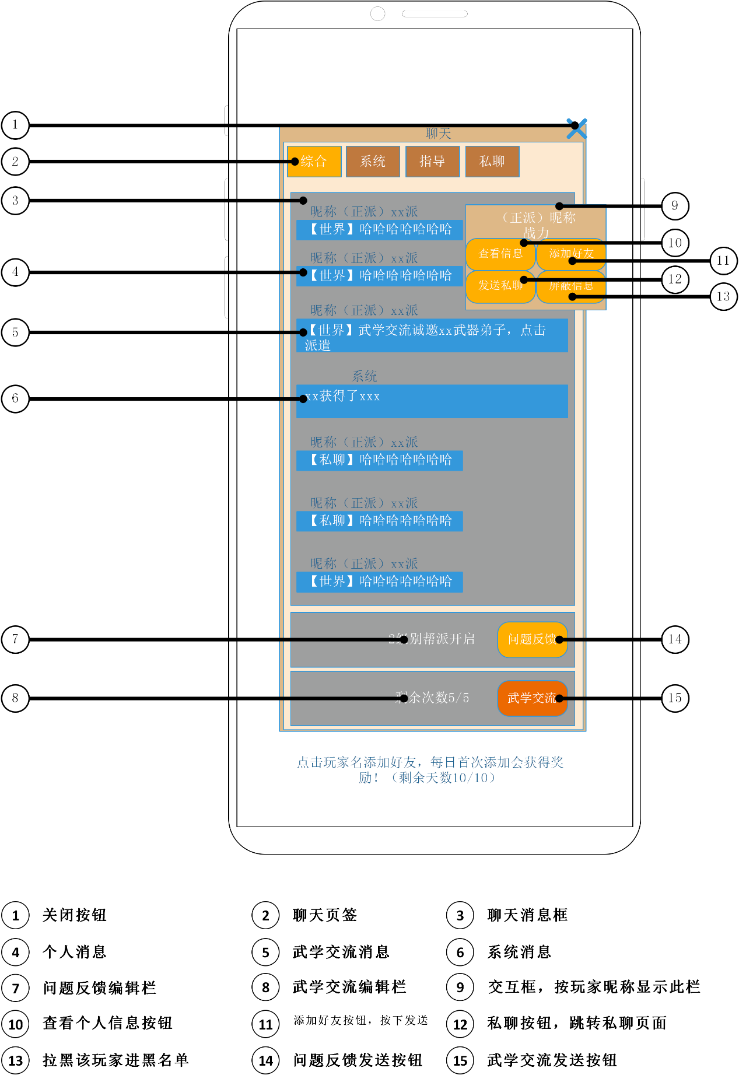

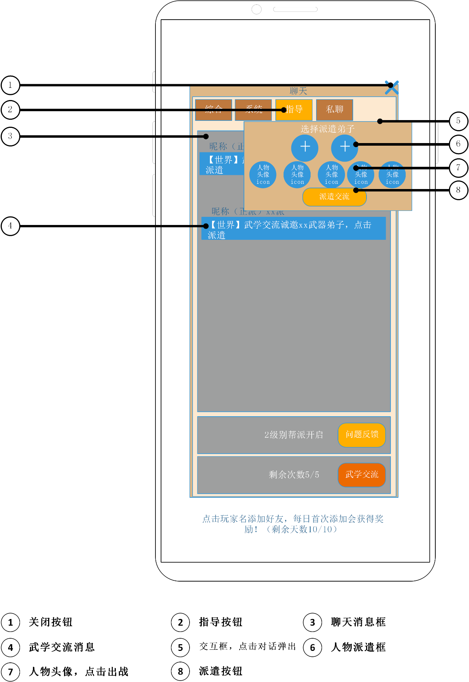

## 好友界面

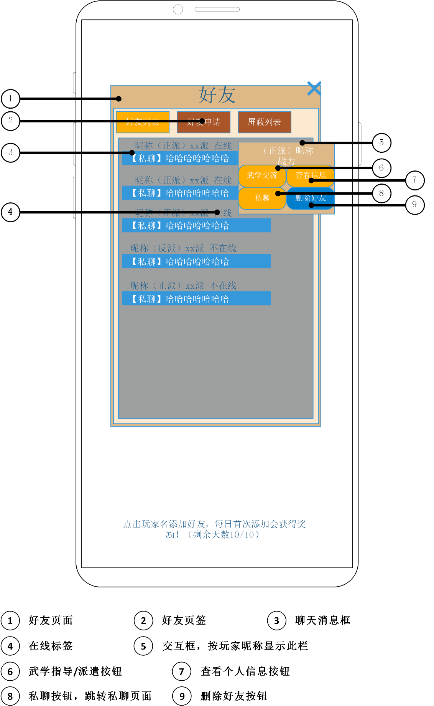

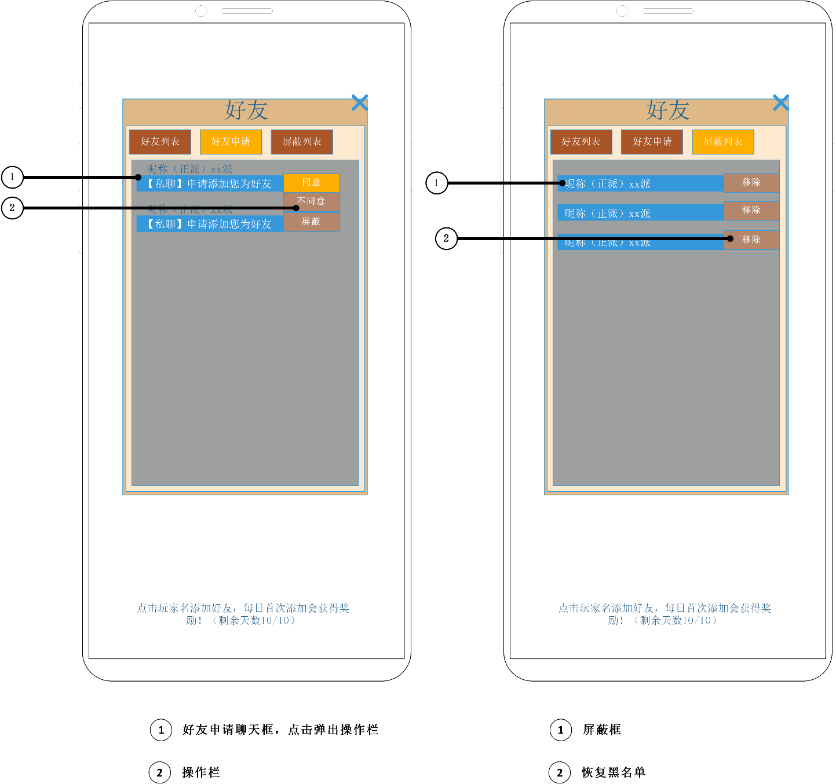

## 邮箱界面

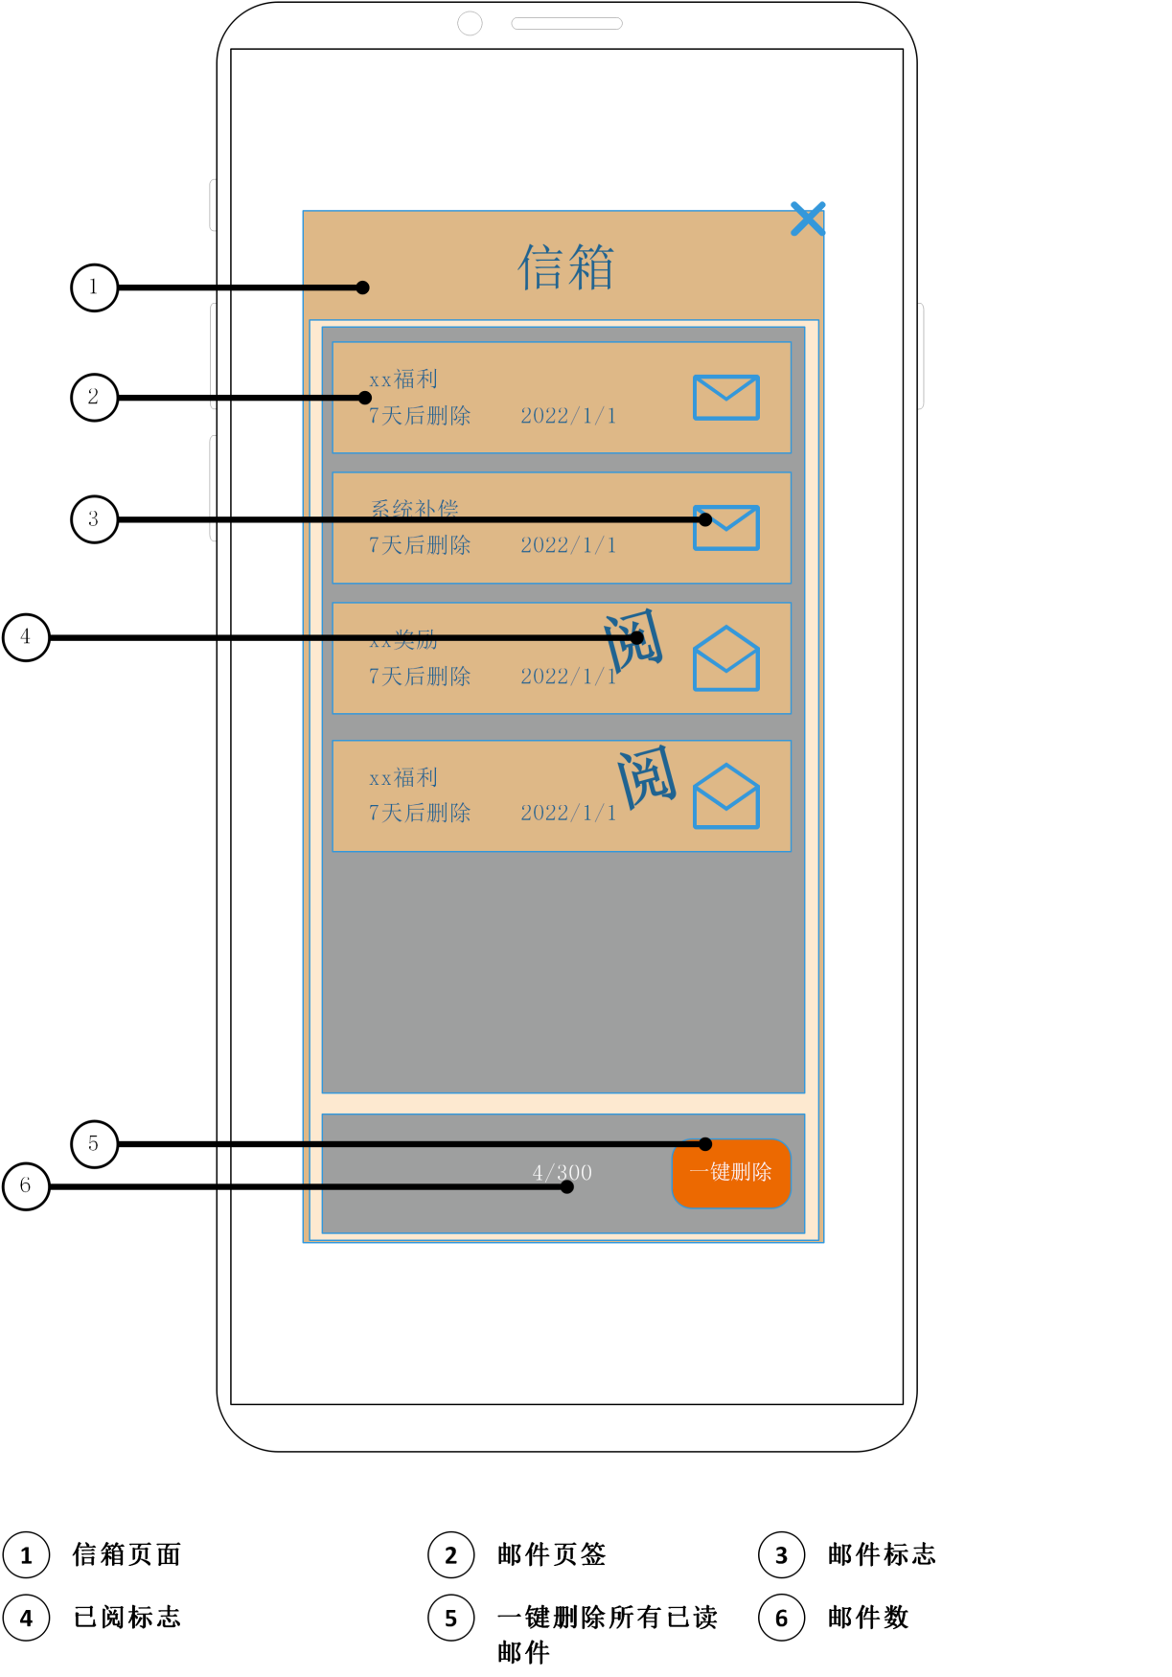

## 交互需求

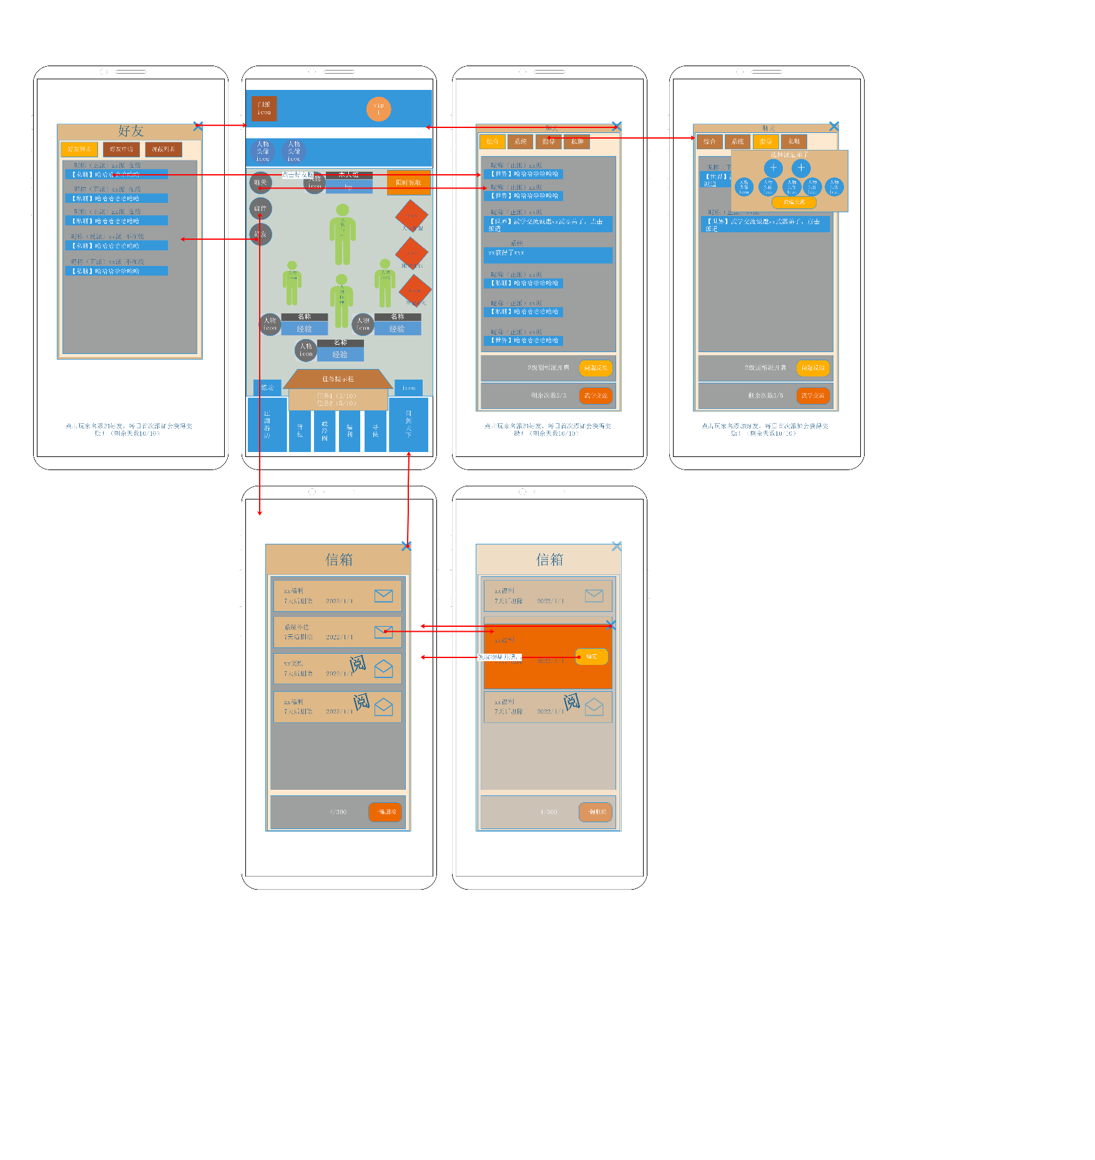

# 8.美术需求

* 略

# 9.音效需求

* 略